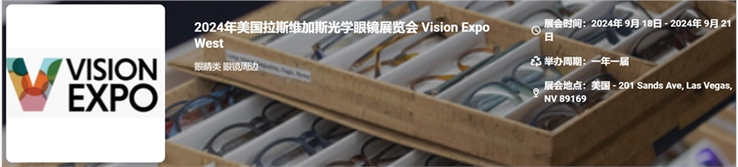

展会介绍
美国拉斯维加斯光学眼镜展览会（Vision Expo West）的主办方是英国励展博览集团，展会的举办周期是一年一届，该展会是美洲最大的，同时拥有时下最新资讯的光学医疗技术大会。出席全球最好的且最全面的眼部健康大会，根据展会提供的最新行业流行趋势、最先进的医学技术将有助您扩大业务面、掌握最新技术。美国是眼镜产品消费力大国，美国大概有1万3000多家的相关眼镜公司，根据统计，2011年全美市场销售规模达到近80亿美元，即使在欧债危机影响全球的经济下，眼镜产业在美国仍然不受影响，较2010年成长了8.2%。
美国海关就镜片及连带镜架最新统计数据显示，利用树脂(非玻璃)制造的镜片、太阳眼镜及安全护目镜为进口大宗，其中亚洲地区已成为主要生产地。隐形眼镜仍为世界级大厂的市场，主要自欧洲进口。此外，镜架市场相当庞大，塑胶及非塑胶镜架总进口值超过8亿美元。
​
展品范围
眼镜类: 眼镜盒、展示品、护理液和眼镜布、眼镜架、实验室耗材、镜片加工设备、仪器、镜片、护目镜、人造眼
眼镜周边: 双筒望远镜和单筒望远镜、隐形眼镜、眼科诊断仪器、分配和检测设备、眼部干燥产品、仪器、视觉教具

联系方式：

中展远洋商务咨询（北京）有限公司--国际展览
IEBC BUSINESS CONSULTING(BEIJING) CO., LTD
英文名字：Jasmyn
http://www.worldexpoin.com
联系人：郝女士 18911772037 010-52433793
邮件：jasmyn@iebcmarketing.com
​

